
NÁVOD K POUŽITÍ A ÚDRŽBĚ

BENZÍNOVÝ ČTYŘTAKTNÍ MOTOR
6,5

OBSAH

PŘEDMLUVA 3
BEZPEČNOSTNÍ POKYNY 4
POPIS KOMPONENTŮ 4
KONTROLA PŘED SPUŠTĚNÍM 5
I. Motorový olej 5
II. Filtr vzduchu 5
III. Benzín a nádrž benzínu 5
SPUŠTĚNÍ MOTORU 6
ZASTAVENÍ 7
ÚDRŽBA 7
I. Program údržby 8
II. Výměna motorového oleje 9
III. Údržba vzduchového filtru 9
IV. Čištění vaničky na nečistoty 10
V. Zapalovací svíčky 10
PŘEPRAVA A SKLADOVÁNÍ 11
I. Přeprava 11
II. Skladování 11
IDENTIFIKACE PROBLÉMŮ 11
CHARAKTERISTIKY MOTORU 12
ELEKTRICKÉ SCHÉMA 12

PŘEDMLUVA

Děkujeme Vám, že jste si vybrali benzinový motor od naší společnosti.

Na základě nejmodernější světové technologie vyvinula naše společnost benzinové motory 160F, 168F, s jedním čtyřdobým cylindrem, bočními ventily, chlazený vzduchem. Motor je charakterizován vyspělým designem, kompaktní strukturou, spolehlivými výkony, sníženou hladinou hlučnosti a vibrací. Je hojně používán jako hnací motor u nejrůznějších zařízení jako například čerpadla na vodu, set generátorů, postřihovače, mlátičky, zahradnické stroje atd.
Návod poskytuje informace vztahující se k ovládání a údržbě benzínového motoru. Žádáme Vás, abyste si tuto příručku pročetli ještě před použitím motoru. Abyste prodloužili životnost motoru, dodržujte pečlivě všechny zde uvedené pokyny.
Tento návod tvoří nedílnou součást motoru a musí motor doprovázet i v případě dalšího prodeje.
Všechny materiály a schémata obsažené v tomto návodu se vztahují k nejnovějším produktům v době publikace návodu. Je možné, že se po následné revizi a jiných úpravách budou některé informace uvedené v tomto návodu lehce lišit od aktuálních podmínek. Kopírovací práva na tento manuál jsou vlastnictvím firmy Lavor. Je tudíž zakázáno, právnickým i fyzickým osobám, pořizovat jeho kopie či jej tisknout. S výhradou změn bez předchozího upozornění.

Věnujte prosím zvláštní pozornost větám označeným následujícími symboly:

SYMBOLY:


UPOZORNĚNÍ
Tento symbol upozorňuje uživatele, že chybné zacházení se strojem při práci i při údržbě stroje může zapříčinit nehody, někdy i smrtelné.

POZOR
Upozorňujeme uživatele, že chybné zacházení se strojem při práci i při údržbě stroje může přivodit škody nebo zničit některá zařízení.

POZNÁMKA
Poznámky poskytují užitečné informace.

Přestože motor odpovídá bezpečnostním normám EN 1679-1, musí si být uživatel vědom určitých rizik, která mohou nově nastat při aplikaci motoru do dalších zařízení. Všichni uživatelé si tedy musí osvojit bezpečnostní pokyny.

BEZPEČNOSTNÍ POKYNY

UPOZORNĚNÍ!
Přesvědčte se, že jste důkladně přečetli a pochopili tento návod před použitím motoru. V opačném případě hrozí nebezpečí škody na osobách a předmětech.

- Motor před spuštění vždy prověřujte.
- Abyste předešli nebezpečí požáru a zároveň zajistili motoru náležité chlazení, dodržujte minimální vzdálenost od motoru v provozu min. 1 metr od budov, nebo pevných překážek.
- Děti a zvířata držte v bezpečné vzdálenosti od motoru.
- Ujistěte se, že jste správně pochopili všechny instrukce a že jste schopni, v případě potřeby, motor rychle vypnout.
- Nenechávejte hořlavé předměty, nebo látky poblíž motoru.
- Doplnění paliva do motoru provádějte pouze v dobře větraných venkovních prostorách.
- Nádrž na benzín plňte pouze do rozumné úrovně. Nikdy nesmí v nalévacím hrdle zůstávat hladina benzinu.
- Po doplnění nádrže se přesvědčte, že je její uzávěr spolehlivě uzavřen.
- Pokud dojde k náhodnému rozlití benzinu, dobře vysušte místo rozlití před spuštěním motoru.
- V místech, kde je motor skladován, nebo kde je prováděno doplnění benzinu, nesmí být manipulováno s otevřeným ohněm, eventuelně v tomto prostoru nesmí být jiskry, nebo jiné zdroje zapálení.
- Nikdy nespouštějte motor v uzavřeném prostoru. Zplodiny hoření obsahují jedovatý plyn, který může způsobit nevolnost, v krajním případě i smrt.
- Při práci s motorem dbejte na jeho umístění na pevnou podložku se sklonem nižším než 20°, aby se zamezilo rozlití benzínu.
- Nepokládejte předměty na motor.
- V průběhu práce je výfukové potrubí motoru velmi horké!! Nedotýkejte se jej, hrozí popáleniny! Před uskladněním stroje po práci vyčkejte do úplného vychladnutí výfukového potrubí!

POPIS KOMPONENTŮ
Hlavní části motoru jsou rozmístěny dle následujícího rozkresu.

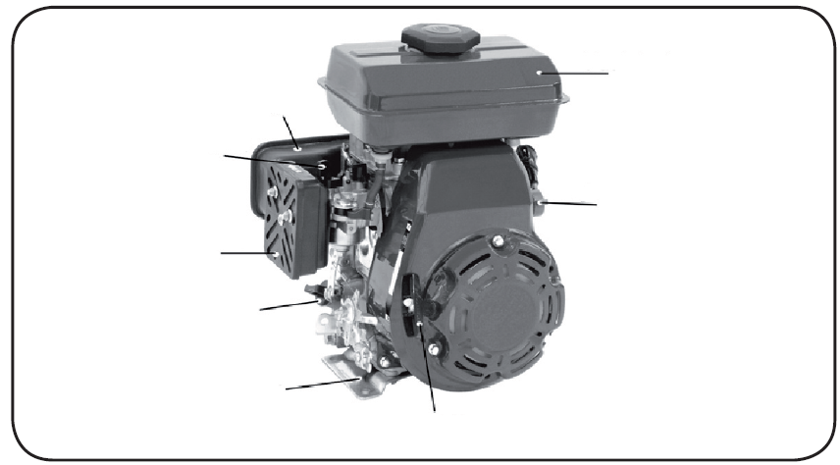
Tlumič
Páka vzduchu
Filtr vzduchu
Měrka oleje
Základ
Startovací šňůra
Nádrž benzinu
Start. tlačítko

Obr. 1

KONTROLA PŘED SPUŠTĚNÍM

I. Motorový olej
POZOR! Motorový olej je jedním z nejdůležitějších faktorů pro správné fungování motoru. Nepoužívejte olej s aditivy nebo pro dvoudobé motory!! Olejovou náplň vždy kontrolujte za vypnutého motoru a na rovné podložce.
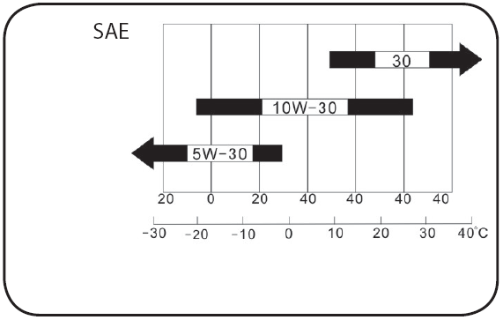
SAE 15W – 40 (obr. 2) je doporučen ke všeobecnému použití a za jakýchkoliv teplot. Jelikož se vazkost mění podle oblastí a teplot, je potřeba vybrat mazivo podle našich doporučení. Pokud používáte jiný motorový olej, berte v potaz jeho vazkost vzhledem k průměrné teplotě místního podnebí.
Teplota
Teplota ovzduší

Obr. 2

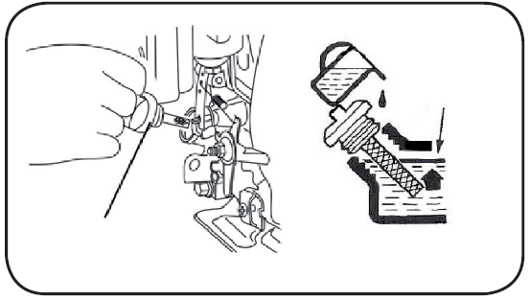
- Přesvědčte se, že je motor vypnutý a na rovné podložce.
- Vytáhněte měrku z motoru a očistěte ji.
Úroveň
Měrka oleje

- Vsuňte zpět měrku oleje až na konec, nezašroubovávejte ji a zkontrolujte hladinu oleje.
- Pokud je hladina nízká, doplňte doporučený typ oleje.
- Vsuňte zpět měrku a zašroubujte ji.
Obr. 3

POZOR!
Práce motoru s nedostatečnou olejovou náplní, může způsobit vážné poškození motoru!!

II. Filtr vzduchu
Pravidelně kontrolujte vzduchový filtr, pokud je špinavý, vyměňte jej!

POZOR!
Nikdy nespouštějte motor bez vzduchového filtru, došlo by k vážnému poškození motoru!!

III. Benzín a nádrž benzínu
- Benzín
Tento motor funguje na bezolovnatý benzín. Bezolovnatý benzín redukuje tvorbu usazenin a opotřebení motoru. Nikdy nepoužívejte benzin smíchaný s olejem, nebo benzin, který je jakkoliv znečištěn.

- Nádrž benzínu
Objem nádrže – 1,4 litru benzinu
Obr. 4

UPOZORNĚNÍ!
- Benzin je velmi hořlavý a za jistých podmínek i výbušný.
- Doplnění paliva do motoru provádějte pouze v dobře větraných venkovních prostorách. V prostoru, kde se uchovává benzín a plní nádrž, nekuřte a nezapalujte oheň.
- Nádrž na benzín plňte pouze do rozumné úrovně. Nikdy nesmí v nalévacím hrdle zůstávat hladina benzinu.
- Po plnění nádrže se přesvědčte, že uzávěr nádrže je spolehlivě uzavřen.
- Zabraňte kontaktu benzinu s pokožkou a vdechování výparů z benzinu.
- Neukládejte v dosahu dětí.

SPUŠTĚNÍ MOTORU
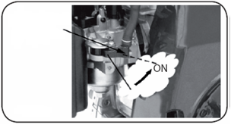

kohout
karburátoru
- Otočte páčku na karburátoru do polohy ON (obr. 5)

obr. 5

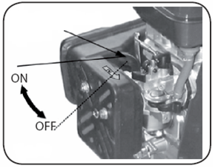
páka vzduchového
- Páku vzduchového ventilu dejte do polohy OFF (obr. 6).
ventilu

POZNÁMKA
Neotvírejte vzduchový ventil, pokud je motor zahřátý nebo je zvýšená teplota okolního prostředí.
obr. 6

držadlo
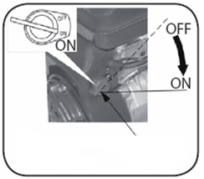
- Spusťte motor.
a) Otočte klíčkem v zapalování do polohy ON (obr. 8).
b) Táhněte jemně za držadlo (obr. 7) startovacího lana, dokud neucítíte odpor, poté zatáhněte prudce.

POZOR!
Opatrně doveďte zpět držadlo startovacího lana, aby se předešlo poškození startovacího mechanismu.

obr. 8 spínač motoru

- OTEVŘETE postupně páku vzduchového ventilu. Zahřívejte motor, dokud nezačne vykazovat plynulý chod (obr. 6).

- Působením na páku akcelerátoru přiveďte motor do požadovaných otáček (obr. 7).

POZNÁMKA
Funkce motoru ve vyšší nadmořské výšce:
Ve vyšší nadmořské výšce se standardní směs benzin/vzduch stává automaticky bohatší. Tím dochází ke snížení výkonu a zvýšení spotřeby motoru.
Pro delší práci ve vyšších nadmořských výškách doporučujeme vyměnit injektor s menším průměrem a přestavit nastavení volnoběhu a minima. Jestliže bude motor pravidelně používán ve výškách nad 1830 m.n.m, obraťte se na autorizovaný servis ohledně seřízení karburátoru.
Výkon motoru se snižuje na každých 305 výškových metrů o cca 3,5%, i když se používá nejvyšší správný proud v karburátoru. Vliv nadmořské výšky na výkon motoru je znatelnější, pokud se karburátor neupraví.

POZOR!
Motor upravený pro použití s maximálním proudu ve větší nadmořské výšce se může poškodit, pokud by byl použit naopak ve výšce malé, protože směs je příliš „lehká“, sníží se výkon a motor se přehřeje. Obraťte se na prodejce, aby Vám nastavil motor opět standardně.

ZASTAVENÍ
V případě nebezpečí dejte startovací vypínač do polohy OFF, aby se motor zastavil. Za tímto účelem proveďte následující kroky:

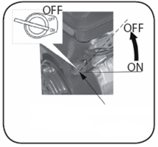

1. Spínač motoru dejte do pozice OFF (obr. 10).

obr. 10 spínač motoru

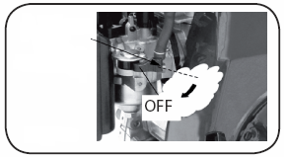
2. Také kohout karburátoru zavřete – poloha OFF (obr. 11).
kohout
karburátoru

UPOZORNĚNÍ!
Po práci stroj vždy vypněte!
Když je přístroj vypnutý, vždy vypusťte tlakovou hadici otevřením pistole.
obr.11

ÚDRŽBA
UPOZORNĚNÍ!

- Před jakýmkoliv zásahem se přesvědčte, že je motor vypnutý.
- K zabránění náhodných spuštění motoru, přepněte přepínač do polohy OFF a vyšroubujte svíčku.
- Motor musí být kontrolován prodejcem, pokud majitel stroje nemá potřebné nářadí a servisní údaje, a není-li dostatečně kvalifikovaný.

I. Program údržby
Periodické kontroly a údržba motoru jsou nezbytné pro udržení správné funkce a výkonu motoru. Pravidelná údržba výrazně přispívá také k prodloužení životnosti motoru. Intervaly a typy zásahů jsou popsány níže:

Komponent /Perioda |  | vždy | 1. měsíc  nebo po 20 h | 1x za 3 měsíce  nebo po 50 h | 1x za 6 měsíců  nebo po 100 h | každoročně  nebo po 300 h
Olej v motoru | kontrola hladiny | x
Olej v motoru | výměna oleje |  | x |  | x
Vzduchový filtr | kontrola | x
Vzduchový filtr | čištění/ výměna |  |  | x (1)
Vanička na nečistoty | čištění |  |  |  | x
Zapalovací svíčka | kontrola/ čištění |  |  |  | x
Ventily | čištění |  |  |  |  | x (2)
Spalovací komora | čištění |  |  |  |  | x (2)
Nádrž a palivový filtr | čištění |  |  |  |  | x (2)
Palivové potrubí | čištění | každé 2 roky (pokud je to potřeba, vyměnit) (2)

POZOR!
Používejte pouze originální náhradní díly dodané výrobcem nebo díly odpovídající kvality, jinak by se mohly poškodit některé části motoru.

POZNÁMKA
  - Pokud stroj používáte v prašném prostředí, je potřeba motor kontrolovat častěji, než je uvedeno v tabulce.
  - Tyto operace provádí výhradně prodejce, pokud nejste speciálně proškoleni a nemáte odpovídající nářadí.

II. Výměna motorového oleje

Pro zjednodušení vypuštění oleje, doporučujeme tuto operaci provádět, dokud je motor ještě teplý.

- Vyšroubujte olejovou zátku a vypouštěcí šroub a nechejte olejovou náplň kompletně vytéct do připravené vaničky.
- Zašroubujte zpět olejovou zátku
- Nalijte olejovou náplň olejem správného typu na správnou úroveň hladiny
- Našroubujte zpět olejovou zátku
Olejová náplň – 0,45 litru.

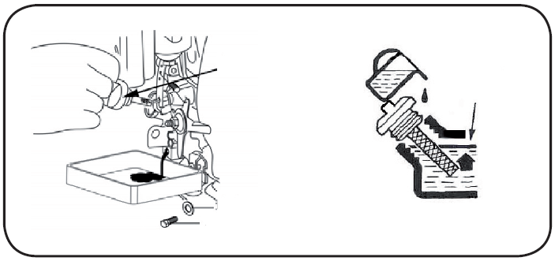
Olejová nádrž

Správná hladina
Podložka
Zátka vany
obr.12

UPOZORNĚNÍ!
Zamezte opakovanému nebo delšímu kontaktu motorového oleje s pokožkou, neboť by ji mohl poškodit. Po manipulaci s olejem si pečlivě umyjte ruce vodou a mýdlem.
POZNÁMKA
Nevyhazujte nádobu od oleje nebo starý olej do smetí, ani nevylívejte olej do přírody. V rámci ochrany životního prostředí doporučujeme předat starý nebo použitý olej v zavřené nádobě místní ekologické stanici.

III. Údržba vzduchového filtru
Špinavý vzduchový filtr blokuje průchod vzduchu ke karburátoru, čímž dochází k snížení výkonu a dušení motoru. Je velmi důležité provádět kontrolu filtru pravidelně, v případě provozu v prašném prostředí, provádějte kontrolu filtru častěji.

UPOZORNĚNÍ!
Nikdy nečistěte filtr benzinem nebo látkami, které mají nízký bod výbuchu!

POZOR!
Nikdy nespouštějte motor bez vzduchového filtru, špína a prach spolu se vzduchem by mohly způsobit rychlé opotřebení motoru nebo dokonce i jeho poškození!!

- Odšroubujte dva šrouby M5, odstraňte kryt filtru a tento vyjměte ven.
- Filtr omyjte v rozpouštědle s vysokým bodem vzplanutí. Po umytí jej pečlivě vysušte.
- Čistý suchý filtr ponořte do čistého motorového oleje tak, aby nasákl olej. Poté filtr vyjměte a odstříkněte z něj přebytečný olej.
- Součásti složte v obráceném sledu demontáže.

IV. Čištění vaničky na nečistoty
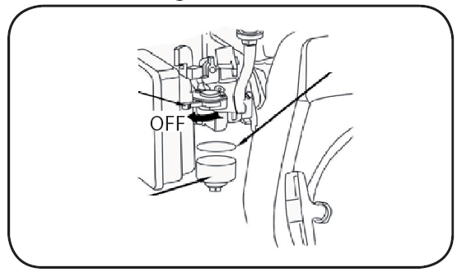
Přepněte kohoutek benzinu do polohy OFF. Vyjměte vaničku společně s O kroužkem. Vyperte je v rozpouštědle s vysokým bodem vzplanutí, osušte je a namontujte zpět. Přepněte kohoutek do polohy ON a zkontrolujte případné netěsnosti.
Kohoutek
Vanička
O-kroužek

UPOZORNĚNÍ!
obr.13
- Benzin je velmi hořlavý a za jistých podmínek i výbušný. Nepřibližujte se s otevřeným ohněm, cigaretami apod.
- Poté co vrátíte vaničku na zachycování nečistot na své místo, zkontrolujte, jestli neuchází a ujistěte se, že je prostor kolem motoru dostatečně suchý.

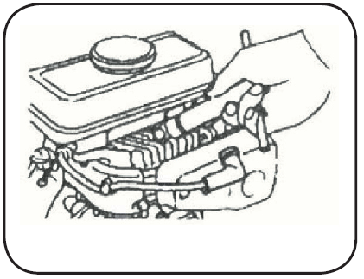
V. Zapalovací svíčky
Doporučený typ – E5T, BM4A, BMR4A (NGK).
Správná vůle mezi kontakty a jejich čistota jsou důležitou podmínkou správného fungování motoru.
- Vyšroubujte svíčku za pomoci příslušného klíče (obr. 14).

UPOZORNĚNÍ!
Dávejte pozor, ať se nedotknete výfuku, když motor pracuje nebo krátce po jeho vypnutí.
obr.14

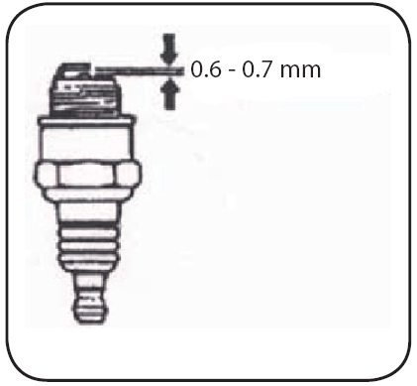
- Zkontrolujte vizuálně svíčku. Vyčistěte ji ocelovým kartáčem. Jestliže je izolátor prasklý nebo svíčka jinak poškozená, vyměňte ji za novou.
- Změřte tloušťkoměrem mezeru na kontaktech svíčky. Správná hodnota je cca 0,6 – 0,7 mm. V případě potřeby jemně upravte mezeru mezi elektrodami.
- Zkontrolujte těsnění, příp. vyměňte za nové. Poté svíčku našroubujte zpět do motoru. Nejdříve rukou, abyste nepoškodili náběh závitu.
- Poté dotáhněte svíčku příslušným klíčem.
obr.15

POZNÁMKA
Pokud používáte novou svíčku, otočte ji o 1/2 otáčky po styku s těsněním, pokud vracíte původní svíčku, otočte o 1/8 – 1/4.
Používejte pouze originální náhradní díly dodané výrobcem nebo díly odpovídající kvality, jinak by se mohly poškodit některé části motoru.
obr.16

PŘEPRAVA A SKLADOVÁNÍ

I. Přeprava
Motor přepravujte vždy s uzavřeným kohoutkem benzinu. Skladujte pouze po úplném vychladnutí motoru.

UPOZORNĚNÍ!
Dávejte pozor, aby nedošlo k nahýbání motoru. Mohlo by dojít k úniku benzinu, jehož výpary mohou způsobit požár!

II. Skladování
Před delším skladováním:
- Přesvědčte se, že prostor, kde má být stroj skladován, není příliš vlhký a prašný.
- Vypusťte benzin dle následujících pokynů:

UPOZORNĚNÍ!
Benzin je velmi hořlavý a za jistých podmínek i výbušný. Nepřibližujte se s otevřeným ohněm, cigaretami apod.
- Uzavřete kohoutek benzinu, odšroubujte vaničku na nečistoty a vyčistěte ji.
- Otevřete kohoutek a vypusťte benzin do připravené nádoby.
- Namontujte vaničku na nečistoty zpět na místo.
- Odšroubujte výpustný šroub karburátoru a vypusťte benzin z karburátoru do nádoby.
- Vyměňte olej v motoru.
- Vyšroubujte svíčku a nalijte do válce cca 1 lžíci čistého motorového oleje. Protočte motor na několik otáček, aby došlo k rovnoměrnému rozprostření oleje. Poté namontujte zpět svíčku.
- Spouštěcí šňůru natáhněte do maximálního volného chodu. Tím uzavřete ventil a zamezíte pronikání prachu.
- Přikryjte motor proti prachu.

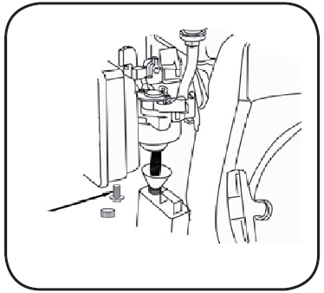
IDENTIFIKACE PROBLÉMŮ

Jestliže se motor nenahodí systémem roztáčecí šňůry:
- Přepínač motoru není v pozici ON
- Je v motoru dostatek oleje?
- Kohoutek benzinu je v pozici ON?
- Je v nádrži benzín?
- Dostává se benzín do karburátoru?
Toto zkontrolujete tak, že vyšroubujete vypouštěcí šroub karburátoru a otevřete kohout benzínu.
Výpustný šroub
obr.17
UPOZORNĚNÍ!
Pokud se benzín vylil, ujistěte se, že je povrch dostatečně suchý, dříve než budete kontrolovat svíčku nebo spouštět motor. Rozlitý benzín a jeho výpary by se mohly vznítit.
- Svíčka vydává jiskru?
- Sundejte ze svíčky konektor (fajfku).
- Vyšroubujte svíčku.
- Nasaďte konektor zpět na svíčku.
- Uzemněte boční elektrodu svíčky s tělem motoru a zatáhněte za startovací šňůru, zda se na svíčce objeví jiskra.

V případě, že nedokáže stroj opravit pomocí výše uvedených rad, obraťte se na odborný servis.

CHARAKTERISTIKY MOTORU

Benzinový motor
 | 152F | 154F | 168F-2/168F-2D
Typ | čtyřdobý jednoválec, montovaný bočně |  | čtyřdobý jednoválec
Obsah | 98 cm3 | 105 cm3 | 196 cm3
Vrtání x zdvih | 52 x 46 | 54 x 46 | 68x54
Výkon 1h | 1,1 kW/ 3600 ot./min. | 1,3 kW/ 3600 ot./min. | 4,8 kW(6,5HP)/3600
Kroutící moment | 3,2 N.m / 3000 ot./min. | 3,6 N.m/ 3000 ot./min. | 11 Nm /3000 ot.
Spotřeba benzínu | cca 445 g/kWh |  | cca 394 g/kWh
Systém chlazení | hnaným vzduchem |  | hnaným vzduchem
Systém spouštění | Bezkontaktový magnetický tranzistor |  | Bezkontaktový magnetický tranzistor
Směr rotace hřídele | Proti směru hodinových ručiček |  | Proti směru hodinových ručiček
Délka | 289 mm |  | 318
Šířka | 270 mm |  | 376
Výška | 345 mm |  | 335
Váha za sucha | 9 kg |  | 15

POZNÁMKA
Specifikace se mohou podle modelů lišit a podléhat změnám bez předchozího upozornění.

ELEKTRICKÉ SCHÉMA

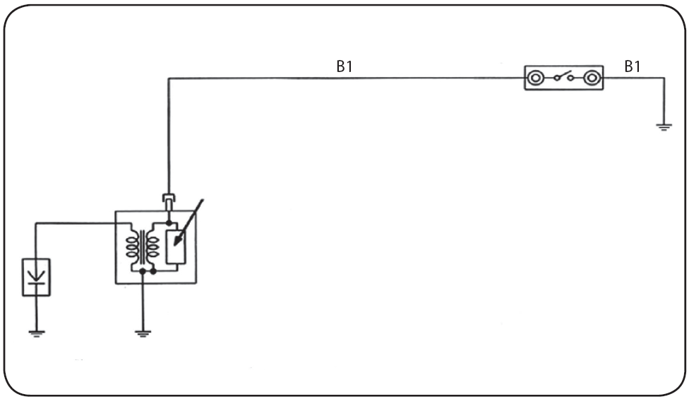
Tlačítko startu motoru

Magnetický tranzistor
Spouštěcí cívka
Svíčka

